 | PETIT DEJEUNER | DEJEUNER | GOUTER | DINER
LUNDI | - Bowlcake banane, chocolat  -café | -1 boite de maquereaux grillés au naturel  -salade chou râpé/ carottes  -100 g de pomme de terre vapeur  -100 g de fromage blanc  - cerises noires surgelées | -1 thé  -1 pomme | -Quiche sans pâte pomme de terre, poireaux, jambon  -salade verte  -1 carré de chocolat noir 70% | 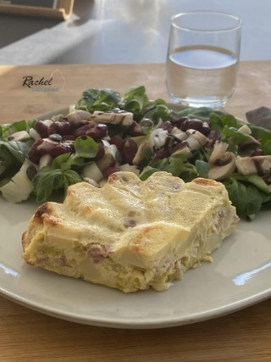
MARDI | -Porridge  -café | -1/4 de quiche sans pâte pomme de terre, jambon, poireaux  -salade verte  -100 g de skyr  -1 fruit | -1 thé  -5 amandes | -3 Boulettes de bœuf  -80 g de pâtes semi-complètes  -légumes au four  -1 yaourt brassé à 0%  -1 pomme | 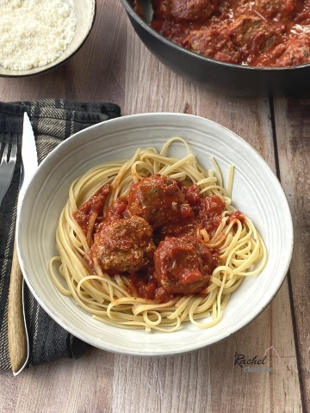
MERCREDI | -2 parts d’invisible aux pommes  - boisson chaude | -3 Boulettes de bœuf  -80 g de pâtes semi-complètes  -légumes au four  -1 carré de chocolat noir | -1 thé  -1 yaourt 0% brassé  -framboises | -velouté de courge butternut et carottes  -blanquette de poisson légère  -80 g de riz cuit  -salade de fruits frais | 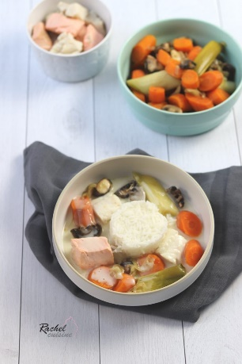
JEUDI | -boisson chaude  -60 g de pain complet  -1 càc de miel  -1 banane | -blanquette de poisson légère  -100 g de riz cuit  -100 g de fromage blanc | -1 infusion | -velouté de courge butternut et carottes  -curry patate douce, pois chiches, épinards  -1 part d’invisible aux pommes | 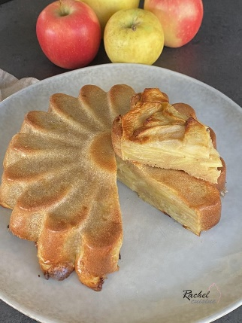
VENDREDI | -3 pancakes au flocons d’avoine  -fruits rouges dessus  -café | -curry patate douce, pois chiches, épinards  -1 tranche de jambon  -1 poire + fromage blanc | -1 thé  -1 part d’invisible aux pommes | -1 galette au Sarrazin avec 1 tranche de jambon, 20 g de gruyère râpé et des petits champignons  -salade verte  -1 fruit | 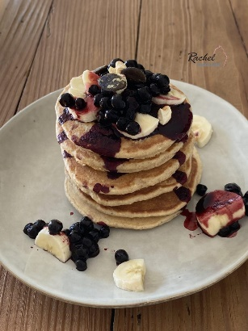
SAMEDI | -boisson chaude  -Pancook | -3 muffins poireaux, saumon fumé  -salade verte  -40 g de pain aux graines + 30 g de chèvre  -1 fruit | -1 thé  -1 fruit | -130 g saumon au four  -100 g de pomme de terre vapeur  -Haricots verts  -100 g de skyr avec des myrtilles | 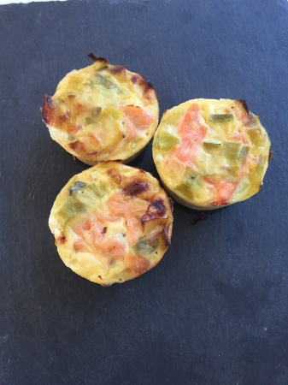
DIMANCHE | -Porridge son et flocons d’avoine  -boisson chaude | -1 verre de vin  -2 roulés saumon fumé  -St jacques , purée de Butternut, coco, curry  -Fondant au chocolat | -1 thé | -soupe de légumes  -2 Muffins poireaux, saumon  -Salade verte  -1 fruit | 